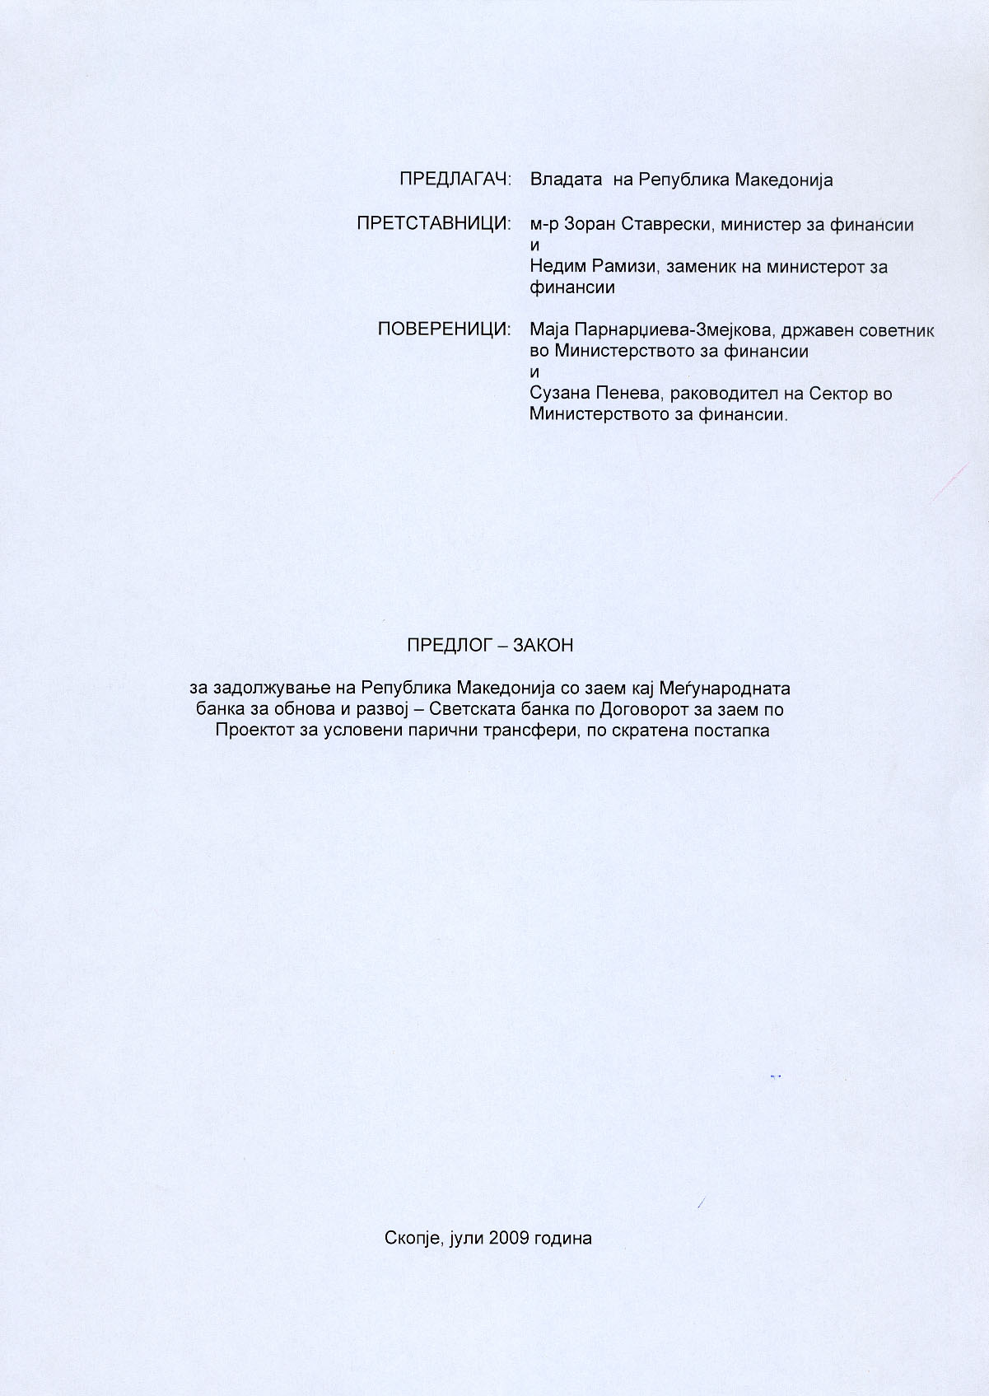
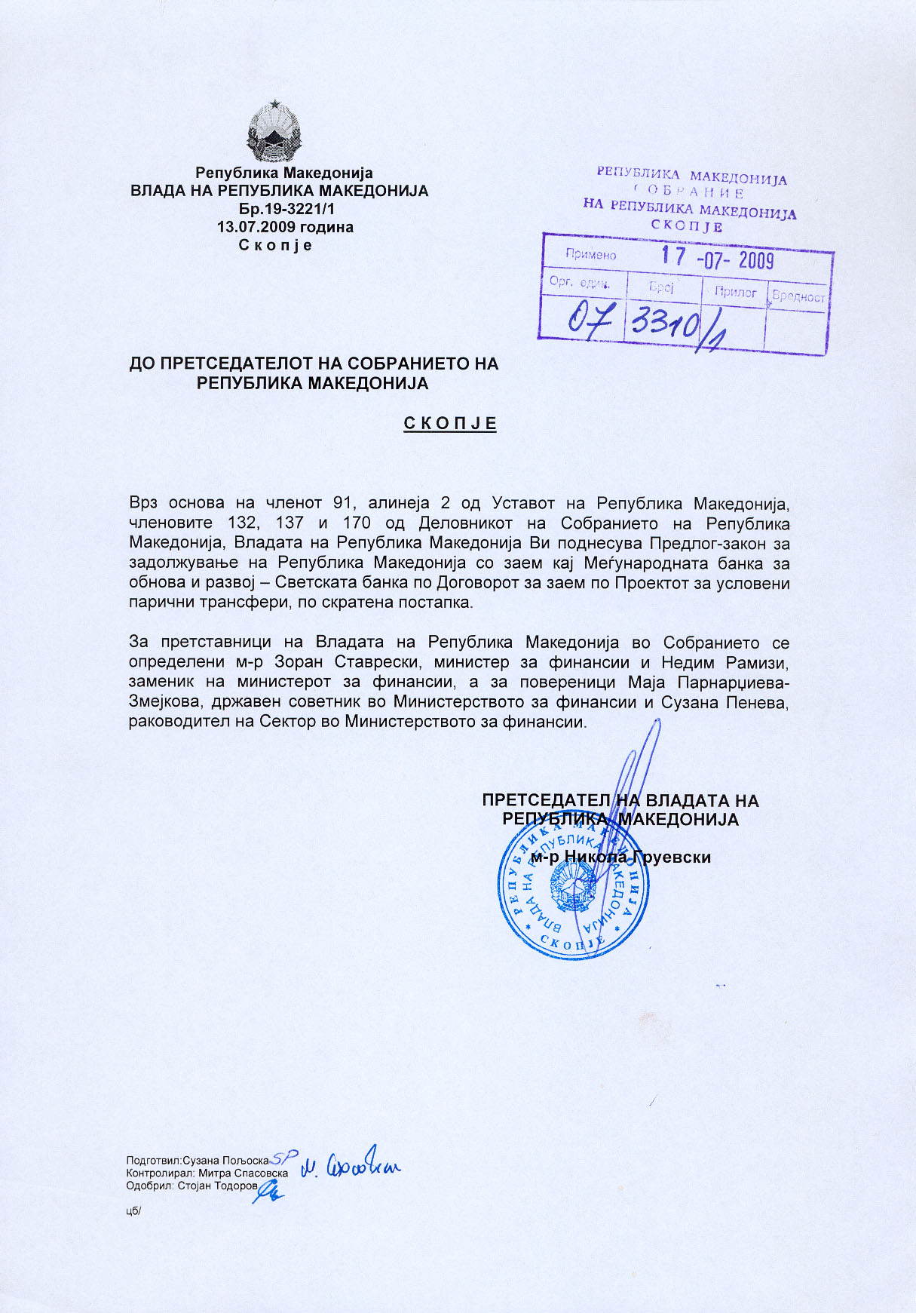

ВОВЕД:

- ОЦЕНА НА СОСТОЈБИТЕ ВО ОБЛАСТА ШТО ТРЕБА ДА СЕ УРЕДИ СО ЗАКОНОТ И ПРИЧИНИ ЗА ДОНЕСУВАЊЕ НА ЗАКОНОТ:

Проектот за условени парични трансфери во износ од 19.3 милиони ЕВРА е дел од четиригодишната Стратегија на Меѓународната банка за обнова и развој - Светска банка за партнерство со земјата за периодот 2007-2010. Проектот за условени парични трансфери исто така се надоврзува на Националната стратегија за вработување 2010, Националниот акционен план за вработување 2006-2008, Националната програма за развој на образованието 2005-2015 и на акционите планови за Декадата за вклучување на Ромите.

Со реализација на овој проект ќе се овозможи намалување на сиромаштијата на ранливите групи преку условување на постоечките парични надоместоци со одредено однесување, како што е посета на средно образование. Исто така, преку поддршката на зајакнувањето на ефективноста и на ефикасноста на мрежата за социјална заштита и збогатувањето на врските на човечкиот капитал со паричната помош, проектот ќе придонесе за остварување на највисоките цели на Владата на Република Македонија за намалување на сиромаштијата и за збогатување на човечкиот капитал со што долгорочно ќе го намали меѓугенерацискиот пренос на сиромаштијата. Проектот ќе ја поддржи посветеноста на земјата кон забрзувањето на постигнувањето на Милениумските развојни цели до 2015 година со обезбедување условени парични надоместоци, преку: (1) промовирање на запишувањето, присуството и завршувањето на средното образование на сите деца кои живеат во Република Македонија и (2) создавање високо квалитетен човечки капитал кој ќе биде способен да постигне одржлив економски развој што ќе им користи и на сегашните и на идните генерации.

Развојните цели на проектот ќе доведат до зајакнување на ефикасноста на мрежата за социјална заштита во Република Македонија преку (а) воведувањето на условени парични трансфери, и (б) подобрувањата во администрацијата, надзорот, следењето и оценувањето на трансферите на социјална помош.

Проектот е составен од три компоненти и тоа:
Компонента А: Збогатување на врските на човечкиот капитал со паричната помош во износ од 16.147.000 ЕВРА

Поткомпонента 1: Спроведување на програма за условени парични трансфери за сиромашните семејства со деца во средно образование. Од оваа поткомпонента ќе се финансира плаќањето на паричните надоместоци на определени корисници условени со запишување и посетување на средно училиште за нивните деца. Овие деца, за кои се проценува дека во 2008 година биле 18.800, ќе имаат право на надоместоци од условени парични трансфери под услов да се запишани и да посетуваат барем 85 проценти од часовите во средно образование.
Поткомпонента 2: Утврдување, развој и спроведување на можните проширувања на условени парични трансфери. Оваа поткомпонента вклучува идентификација, развој и спроведување на можни проширувања на програмата за условени парични трансфери во здравство, труд и/или други нивоа на образование, вклучувајќи: (a) обезбедување на стоки и техничка помош за (i) спроведување на дијагностички студии врз целното население и можни релевантни стимулации во областа на здравството, труд и/или образование; (ii) спроведување на проценка на механизмите за фокусирање и опфат; (iii) изготвување на различни можности за клучните параметри на програмата на условени парични трансфери; и (iv) дизајнирање на релевантна програма на условени парични трансфери и подготовка на соодветно оперативно упатство и (б) обезбедување на грантови за програмата за условени парични трансфери за пилотирање и тестирање на можните проширувања на програмата за условени парични трансфери.

Програмата за условени парични трансфери ќе се спроведува преку обезбедување на грантови за образование на сиромашни семејства со деца кои посетуваат средно образование и се избрани во согласност со критериумите за квалификување и постапките предвидени во Прирачникот за образовните активности на условени парични трансфери.

Компонента Б: Зајакнување на администрацијата на мрежата за социјална заштита во износ од 1.974.000 ЕВРА

Со оваа компонента ќе се зајакне ефикасноста и ефективноста на целокупната мрежа за заштита – вклучувајќи ги и условените парични трансфери и другите права на социјална помош – преку подобрена администрација и надзор, извршување на услугите и следење и оценување. Овие подобрувања се важни за системот на мрежата за заштита во целина, но и за самите условени парични трансфери бидејќи тие се потпираат на многу од постојните инструменти за другите програми. Компонентата опфаќа:

1. Подобрување на информатичкиот систем за паричните надоместоци.

2. Проценка на подобноста и системите на регистри за програми на парични надоместоци.

3. Развој и примена на механизми за надзор и контрола за следење на спроведувањето на програмите за условени парични трансфери како и други видови на социјална финансиска помош.

4. Спроведување на функционална анализа на центрите за социјална работа.

5. Градење на капацитети за управување со програмата на условени парични трансфери во Министерството за труд и социјална политика и Центрите за социјални работи.

Компонента В: Управување и следење на проектот и оценка на влијанието во износ од 1.130.750 ЕВРА

а) Зајакнување на капацитетот на единицата за управување со проектот преку обезбедување на стоки, консултантски услуги, вклучувајќи и ревизија на Проектот, обука и финансирање на оперативните трошоци.

б) Обезбедување на консултантски услуги, обука за следење на проектот и евалуација на влијанијата, вклучувајќи: (a) развој на алатки за следење на рамката на резултати од проектот и програмата за условени парични трансфери; (б) спроведување на евалуација за оценка на спроведувањето на програмата за условени парични трансфери во децентрализиран контекст и (в) спроведување на евалуација и истражувања за влијанијата на проектот.
в) Обезбедување на стоки, консултантски услуги и обука за дисеминација на информации за проектот и програмата за условени парични трансфери како и кампања за подигање на јавната свесност.

На 6 и 7 мај 2009 година, во Канцеларијата на Светската Банка во Скопје се водеа преговорите со претставници на банка, за склучување на Договор за заем за Проектот за условени парични трансфери. Последователно, на 16 јуни 2009 година, Бордот на извршни директори на Светската банка го одобри Проектот за условени парични трансфери.

Со цел склучување на Договорот за заем, потребно е да се донесе Законот за задолжување согласно постапката за задолжување со склучување на Договор за заем утврдена во Законот за јавен долг (“Службен весник на Република Македонија“бр. 62/05 и 88/08).

- ЦЕЛИ, НАЧЕЛА И ОСНОВНИ РЕШЕНИЈА:

Целта на проектот е намалување на сиромаштијата на ранливите групи преку условување на постоечките парични надоместоци со одредено однесување, како што е посета на средно образование.
Основно начело врз основа на кое се заснова овој предлог на Закон е обезбедување на финансиски средства за да се овозможи реализација на Проектот за условени парични трансфери.
Оттука, Република Македонија и Светската банка ќе склучат Договор за заем наменет за реализација на Проектот за условени парични трансфери, во износ од 19.3 милиони ЕВРА.

- ОЦЕНА НА ФИНАНСИСКИТЕ ПОСЛЕДИЦИ ОД ПРЕДЛОГОТ НА ЗАКОН ВРЗ БУЏЕТОТ И ДРУГИТЕ ФИНАНСИСКИ СРЕДСТВА:

Вкупната вредност на проектот финансиран со заем од Светската банка изнесува 19.3 милиони ЕВРА.
Заемот ќе биде доделен на Република Македонија под следните услови: рок на отплата 25 години со вклучен грејс период од 7 години и ЛИБОР (за евро валута) каматна стапка со варијабилен распон, како и подеднакви износи на отплата кои ќе се плаќаат двапати во годината, почнувајќи од 15 септември 2016 година, заклучно со 15 март 2034 година. Заемот ќе се отплаќа семестрално, секој 15 март и 15 септември во годината.

Согласно прописите на Меѓународната банка за обнова и развој, Република Македонија како заемобарател има обврска да и плати на Меѓународната банка за обнова и развој еднократна провизија - трошок во износ од 25 процентни поени односно 0.25% од износот на заемот (Front-end-fee). Оваа провизија за Проектот изнесува 48.250 ЕВРА и ќе биде платена еднократно од средствата на заемот.

- ПРОЦЕНА НА ФИНАНСИСКИТЕ СРЕДСТВА ПОТРЕБНИ ЗА СПРОВЕДУВАЊЕ НА ЗАКОНОТ, НАЧИН НА НИВНО ОБЕЗБЕДУВАЊЕ, ПОДАТОЦИ ЗА ТОА ДАЛИ СПРОВЕДУВАЊЕТО НА ЗАКОНОТ ПОВЛЕКУВА МАТЕРИЈАЛНИ ОБВРСКИ ЗА ОДДЕЛНИ СУБЈЕКТИ:

Финансиските средства потребни за спроведување на овој закон се образложени во Дел 3 на овој Предлог на закон и во Образецот за фискални импликации даден во прилог на овој материјал.

V. СКРАТЕНА ПОСТАПКА ЗА ДОНЕСУВАЊЕ НА ЗАКОН ЗА ЗАДОЛЖУВАЊЕ НА РЕПУБЛИКА МАКЕДОНИЈА СО ЗАЕМ КАЈ МЕЃУНАРОДНАТА БАНКА ЗА ОБНОВА И РАЗВОЈ - СВЕТСКАTA БАНКА ПО ДОГОВОРОТ ЗА ЗАЕМ ПО ПРОЕКТОТ ЗА УСЛОВЕНИ ПАРИЧНИ ТРАНСФЕРИ

Со оглед на тоа што се исполнети случаите утврдени во член 170 алинеја 1 од Деловникот на Собранието на Република Македонија, односно не е е во прашање донесување на сложен и обемен закон, се предлага Законот за задолжување на Република Македонија со заем кај Меѓународната банка за обнова и развој - Светската банка по Договорот за заем по Проектот за условени парични трансфери, да се донесе по скратена постапка.

Предлог на Закон
за задолжување на Република Македонија со заем кај Меѓународната банка за обнова и развој - Светската банка по Договорот за заем по Проектот за условени парични трансфери

Член 1
Република Македонија се задолжува кај Меѓународната банка за обнова и развој - Светската банка со заем во износ од 19.300.000 ЕВРА, наменет за реализација на Проектот за условени парични трансфери.

Член 2
Условите и начинот на користење на заемот од член 1 од овој закон, се утврдуваат со Договор за заем за Проектот за условени парични трансфери, кој ќе се склучи помеѓу Владата на Република Македонија и Меѓународната банка за обнова и развој - Светската банка.
Во име на Република Македонија, Договорот за заем од став 1 на овој член ќе го потпише министерот за финансии или од него овластено лице.
Член 3
Рокот за отплата на заемот од член 1 од овој закон е 25 години, со вклучен грејс период од 7 години.
Каматната стапка е шестмесечен ЛИБОР со варијабилен распон (за евро валута).
На денот на првото повлекување на средствата од заемот, Република Македонија ќе и плати на Меѓународната банка за обнова и развој - Светската банка еднократна провизија во износ од 0,25 % од износот на заемот.
Заемот ќе се отплаќа на 36 полугодишни рати, на секој 15-ти март и 15-ти септември во годината. Од 15-ти септември 2016 година до 15-септември 2033 година ќе се отплатат 35 полугодишни рати секоја во износ од 2.78 % од износот на заемот, односно 536.540 евра, додека на 15-ти март 2034 година ќе се отплати последната рата во износ од 2.7% од заемот, односно 521.100 евра.
Член 4
Корисник на средствата од заемот од член 1 на овој закон е Министерството за труд и социјална политика.
Член 5
Република Македонија, заемот од член 1 на овој закон ќе го отплаќа од Буџетот на Република Македонија.
Член 6
Овој закон влегува во сила со денот на објавувањето во "Службен весник на Република Македонија".
ОБРАЗЛОЖЕНИЕ НА ПРЕДЛОГ – ЗАКОНОТ
- ОБЈАСНУВАЊЕ НА СОДРЖИНАТА НА ОДРЕДБИТЕ НА ПРЕДЛОГ ЗАКОНОТ:
Средствата предвидени за реализација на овој проект, изнесуваат 19.300.000 ЕВРА, кои ќе бидат финансирани со заем од страна на Светската банка.

Со цел склучување на Договорот за заем, потребно е да се донесе Законот за задолжување согласно постапката за задолжување со склучување на Договор за заем утврдена во Законот за јавен долг (“Службен весник на Република Македонија“бр. 62/05 и 88/08).

“Проектот за условени парични трансфери“ го сочинуваат следните три компоненти:

Компонента А: Збогатување на врските на човечкиот капитал со паричната помош
Компонента Б: Зајакнување на администрацијата на мрежата за социјална заштита
Компонента В: Управување и следење на проектот и оценка на влијанието

Започнувајќи од денот на првото повлекување на средства од заемот, Република Македонија ќе и плати на Светската банка еднократен надоместок (Front-end fee), во износ од 0,25% од износот на заемот, односно 48.250 ЕВРА.

Рокот на отплата на заемот изнесува 25 години, со вклучен грејс период од 7 години. Отплата на заемот ќе се врши на 36 полугодишни ануитети, на секој 15 март и 15 септември, во период од 15 септември 2016 година, заклучно со 15 март 2034 година.

Каматната стапка по која ќе се отплаќа заемот е шестмесечен ЛИБОР зголемен за варијабилен распон. Дополнително, постои можност и за фиксно утврдување на каматната стапкa.

Поради итноста на потребата за склучување на Договорот за заем со цел обезбедување на средства и отпочнувањето на Проектот за условени парични трансфери, овој закон треба да влезе во сила со денот на објавувањето во "Службен весник на Република Македонија".

- МЕЃУСЕБНА ПОВРЗАНОСТ НА РЕШЕНИЈАТА СОДРЖАНИ ВО ПРЕДЛОЖЕНИТЕ ОДРЕДБИ:
Предложените одредби претставуваат генерален опис на финансиските услови под кои ќе биде склучен Договорот за заем.

- ПОСЛЕДИЦИ ШТО ЌЕ ПРОИЗЛЕЗАТ ОД ПРЕДЛОЖЕНИТЕ РЕШЕНИЈА:
Обврски на Република Македонија кои ќе произлезат од Договорот за заем, а се услов за стапување во сила на Договорот за заем:

1. Нацрт прирачникот за образовните активности на програмата за условените парични трансфери и Оперативниот прирачник на проектот да бидат усвоени од страна на Владата на Република Македонија во форма и содржина прифатливи за Банката;

2. Одделението за спроведување на условените парични трансфери да биде екипирано со експерти и со проектни задачи прифатливи за Банката, да биде раководено од страна на раководител и да се состои од едно лице за финансии и плаќања, две лица за регистрација на корисниците на програмата и администрација и едно лице за мониторинг и евалуација;

3. Собранието на Република Македонија да го има донесено Законот за социјална заштита, со текст прифатлив за Банката.
Рокот за стапување во сила на Договорот за заем е деведесет (90) дена од денот на потпишувањето на Договорот за заем.

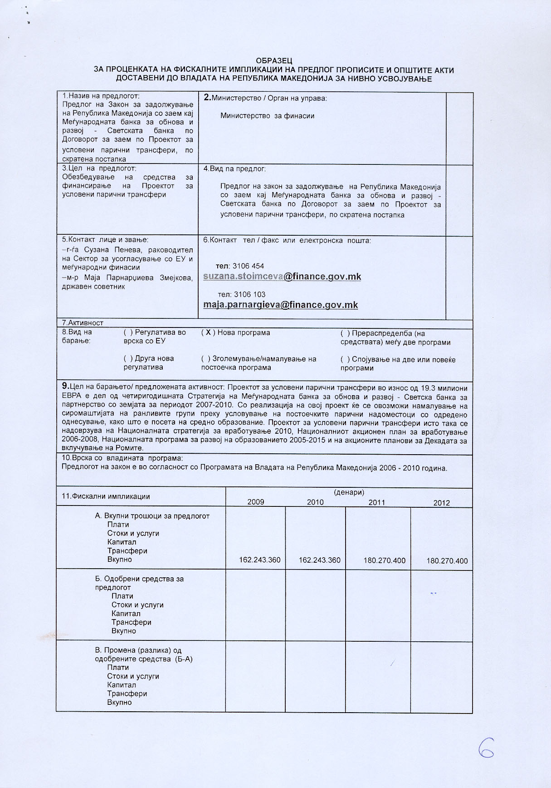
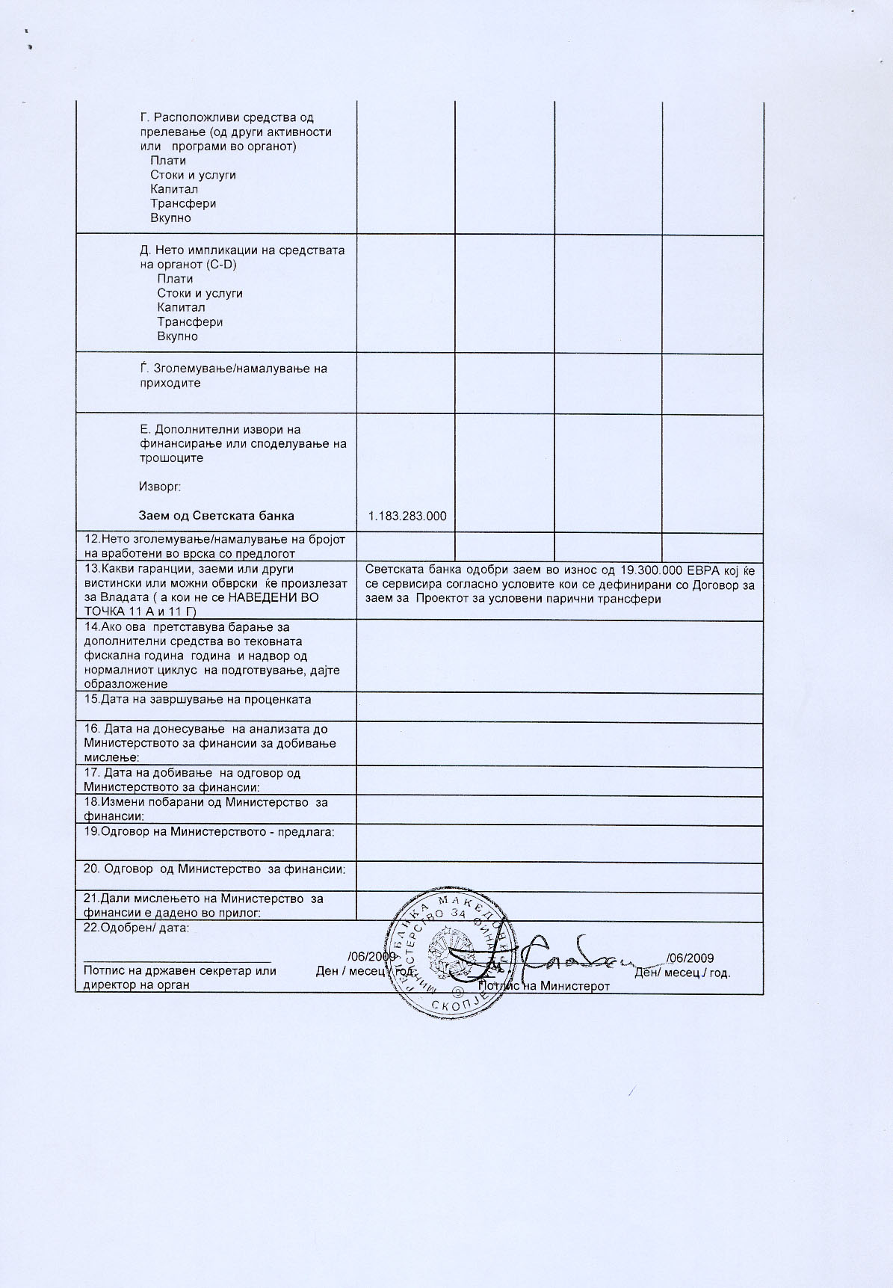

Правно одделение
ПРЕГОВАРАН ТЕКСТ
Николаj А. Соубботин /Д.Бишара
7 мај, 2009 година

БРОЈ НА ЗАЕМ ______-МК

Договор за заем

(Проект за условени парични трансфери)

помеѓу

РЕПУБЛИКА МАКЕДОНИЈА
(Заемопримач)

и

МЕЃУНАРОДНАТА БАНКА ЗА ОБНОВА И РАЗВОЈ

На датум , 2009 година

ДОГОВОР ЗА ЗАЕМ

Договор склучен на ____________, 2009 година, помеѓу Заемопримачот и МЕЃУНАРОДНАТА БАНКА ЗА ОБНОВА И РАЗВОЈ (Банката). Заемопримачот и Банката е договорија за следното:

ЧЛЕН I – ОПШТИ УСЛОВИ; ДЕФИНИЦИИ

  - Општите услови (како што е дефинирано со Прилогот на овој Договор) претставуваат составен дел на Договорот.

  - Освен ако контекстот бара поинаку, термините кои се користени во овој Договор, а почнуваат со голема буква ги имаат значењата кои им се дадени во Општите Услови или во Прилогот на овој Договор.

ЧЛЕН II — ЗАЕМ

2.01. Банката, врз основа на условите пропишани со овој Договор или на кои се повикува овој Договор, се согласува на заемопримачот да му позајми деветнаесет милиони и триста илјади Евра (19.300.000 ЕУР), и овој износ може од време на време да се конвертира преку Конверзија на валути во согласност со одредбите од делот 2.07 од овој Договор („заем“), за да помогне во финансирањето на проектот опишан во Распоредот 1 од овој Договор („Проект“).

  - Заемопримачот може да ги повлекува деловите од заемот за поддршка на Програмата во согласност со Делот IV или Распоредот 2 од овој Договор.

  - Заемопримачот ќе плати такса платена однапред која ќе биде еднаква на една четвртина од процент (0,25%) од износот на заемот.

  - Каматата која ќе ја плаќа заемопримачот за секој каматен период ќе биде по стапка еднаква на ЛИБОР за валутата на заемот плус променливо зголемување; под услов, по конверзијата на целокупната главница на заемот или нејзин дел, каматата која треба да ја плати заемопримачот за време на периодот на конверзија, на тој износ, да биде определена во согласност со соодветните одредби на член IV од Општите услови. По исклучок од претходното, ако било кој износ на повлеченото салдо на заемот остане неплатено кога ќе достаса и ако тоа неплаќање продолжи во период од триесет дена, тогаш каматата која треба да ја плати заемопримачот ќе се пресметува според делот 3.02 (г) на Општите услови.

  - Датумите за плаќање се 15 март и 15 септември секоја година.

  - Главницата на долгот ќе се отплаќа во согласност со одредбите на Распоредот 3 од овој Договор.

2.07. (a) Заемопримачот, во секое време може да побара некоја од следните конверзии на условите на Договорот за да се овозможи мудро управување со долгот: (1) промена на валутата на Заемот на целокупната главница на заемот или нејзин ден, повлечен или неповлечен, во одобрена валута и (2) промена на основицата на каматната стапка применлива на целокупната главница на заемот или нејзин дел од променлива во фиксна или обратно.

(б) Секоја побарана конверзија во согласност со ставот (а) од овој дел која е прифатена од Банката ќе се смета за „Конверзија“, како што е дефинирано во Општите услови и ќе биде спроведена во согласност со одредбите на членот IV од Општите услови и на Насоките за конверзија.

ЧЛЕН III — ПРОЕКТ

  - Заемопримачот ја искажува својата посветеност на целите на проектот. Заемопримачот ќе го спроведе Проектот во согласност со одредбите на член V од општите услови.

  - Без ограничување од условите во делот 3.01 од овој Договор, и освен ако Заемопримачот и Банката не се договорат поинаку, Заемопримачот ќе обезбеди спроведување на Проектот во согласност со одредбите на Распоредот 2 од овој Договор.

ЧЛЕН IV — ПРАВНИ ЛЕКОВИ ЗА БАНКАТА

4.01. Дополнителниот услов за престанок се состои од следното, имено менување, престанок, укинување, отповикување односно откажување на Законот за социјална заштита на начин кој ќе има материјално негативно влијание врз можноста на Заемопримачот да врши било која од обврските кои произлегуваат од овој Договор.

ЧЛЕН V – СТАПУВАЊЕ ВО СИЛА; ПРЕСТАНОК

5.01. Дополнителните услови за стапување во сила се следните:

(a) Прирачникот за образовните активности на УПТ (ПОАП) и Оперативното упатство на проектот (ОУП) да бидат усвоени од страна на Заемопримачот во форма и суштина прифатлива за Банката;
(б) ЕСУПТ да биде екипирана со квалификувани експерти и проектни задачи прифатливи за Банката, под раководство на раководител и составено, меѓу другото, од експерт за финансиски постапки, два експерти за регистрација на корисници, и еден експерт за следење и оцена; и
(в) Заемопримачот да го има донесено Законот за социјална заштита на начин прифатлив за Банката.

5.02. Рокот за ефективност е денот на деведесет (90) дена од датумот на овој Договор.

ЧЛЕН VI - ПРЕТСТАВНИК; АДРЕСИ

6.01. Претставник на заемопримачот е министерот за финансии.

6.02. Адресата на заемопримачот е:

Министерство за финансии
ул. Даме Груев бр. 14
1000 Скопје
Телефакс:

389 2 3117 280

6.03. Адресата на Банката е:

International Bank for Reconstruction and Development
1818 H Street, N.W.
Washington, D.C. 20433
United States of America

Адреса за телеграми: Телекс: Телефакс:

INTBAFRAD 248423(MCI) или 1-202-477-6391
Washington, D.C. 64145(MCI)

ДОГОВОРЕНО во ________________, __________, на денот и годината кои се погоре напишани.

ЗАЕМОПРИМАЧ

од

Овластен претставник

МЕЃУНАРОДНА БАНКА ЗА ОБНОВА И РАЗВОЈ

од

Овластен претставник
РАСПОРЕД 1

Опис на проектот

Целта на проектот е зајакнување на ефективноста и ефикасноста на мрежата за социјална заштита на Заемопримачот преку: (a) воведување на условени парични трансфери (УПТ); и (б) подобрувања во администратијата, надзорот, следењето и евалуацијата на трансферите на социјална помош.

Проектот се состои од следниве делови:

Дел A: Збогатување на врските на човечкиот капитал со паричната помош

1. Спроведување на програма за УПТ преку обезбедување на дотации за образование на сиромашни семејства со деца кои посетуваат средно образование и се избрани во согласност со критериумите за квалификување и постапките предвидени во Прирачникот за образовните активности на УПТ.

2. Идентификација, развој и спроведување на можни проширувања на програмата за УПТ во здравство, труд и/или други нивоа на образование, вклучувајќи: (a) обезбедување на стоки и техничка помош за (i) спроведување на дијагностички студии врз целното население и можни релевантни ситмулации во областа на здравство, труд и/или образование; (ii) спроведување на проценка на механизмите за фокусирање и опфат; (iii) изготвување на различни можности за клучните параметри на програмата на УПТ; и (iv) дизајнирање на релевантна програма на УПТ и подготовка на соодветно оперативно упатство; и (б) обезбедување на дотации за програмата за УПТ за пилотирање и тестирање на можните проширувања на програмата за УПТ.

Дел Б: Зајакнување на администрацијата на мрежата за социјална заштита

Обезбедување на обука, стоки и техничка помош за:

1. Подобрување на информатичкиот систем за паричните надоместоци.

2. Проценка на насолувањето, подобноста и системите на регистри за програми на парични надоместоци.

3. Развој и примена на механизми за надзор и контрола за следење на спроведувањето на програмите за УПТ како и други видови на социјална финансиска помош.

4. Спроведување на функционална анализа на центрите за социјална работа.

5. Градење на капацитети за управување со програмата на УПТ во МТСП и ЦСР.

Дел В: Управување и следење на проектот и оценка на влијанието

1. Зајакнување на капацитетот на ЕУП за управување со проектот преку обезбедување на стоки, консултантски услуги, вклучувајќи и ревизија на Проектот, обука и финансирање на оперативните трошоци.

2. Обезбедување на консултантски услуги обука за следење на проектот и евалуација на влијанијата, вклучувајќи: (a) развој на алатки за следење на рамката на резултати од проектот и програмата за УПТ; (б) спроведување на евалуација за оценка на спроведувањето на програмата за УПТ во децентрализиран контекст; и (в) спроведување на евалуација и истражувања за влијанијата на проектот.

3. Обезбедување на стоки, консултантски услуги и обука за дисеминација на информации за проектот и програмата за УПТ како и кампања за подигање на јавната свесност.
РАСПОРЕД 2

Извршување на проектот

Оддел I. Аранжмани за спроведување

A. Институционални аранжмани
1. МТСП под надзор на заменик премиерот за економски прашања на заемошримачот, ќе биде одговорно за спроведувањето на Проектот. Меѓуминистерскиот совет за УПТ ќе биде одговорен за стратешките одлуки на проектот. Работната група за УПТ ќе биде одговорна за обезбедување на техничко насочување и поддршка, со цел да се осигури ефикасно спроведување на проектот. ЕУП, под раководство на директорот на проектот, ќе биде одговорна за секојдневното управување (вклучувајќи ги и аранжманите за набавки, плаќања, финансиско управување и поднесување на извештаи), исплата на дотации, координација, следење и евалуација на Проектот. ЕСУПТ, во рамките на МТСП, ќе обезбеди координација и спроведување на образовните програми на УПТ, вклучувајќи утврдување на подобноста и изборот на корисниците на УПТ, механизми за надзор и контрола и систем за поплаки и управување со предмети. На локално ниво, ЦСР ќе бидат одговорни за спроведување на образовната програма на УПТ. Заемопримачот, во текот на целото спроведување на проектот, ќе го одржува советот за УПТ, работната група за УПТ, ЕСУПТ, ЕУП, во состав, персонал и ресурси, како и во согласност со проектни задачи прифатливи за Банката.
2. Заемопримачот треба да го спроведе проектот во согласност со Оперативното упатство за проектот, ПОАП и Прирачникот за дотациите за програмата за УПТ, и нема да изврши менување, прекинување, укинување, отповикување или откажување од било која одредба од погоре наведените прирачници без претходна писмена согласност од Банката.
3. Заемопримачот ќе обезбеди дека: (i) дотациите за образование во рамките на Дел А.1 од проектот ќе бидат давани на корисниците на дотациите во согласност со критериумите, условите и постапките предвидени во ПОАП; (ii) дотациите за програмата за УПТ во рамките на Дел А.2 (б) од Проектот ќе бидат давани на корисниците на дотациите во согласност со критериумите, условите и постапките предвидени во Прирачникот за дотации за програмата за УПТ кој треба да биде усвоен од страна на Заемопримачот во согласност со Став Б.1(в), Оддел IV од овоj Распоред; и (iii) корисниците на дотациите ќе бидат усогласени во критериумите, условите и обврските предвидени во ПОАП или Прирачникот за дотациите за програмата за УПТ соодветно.
4. Заемопримачот, во рок од два (2) месеци по стапувањето на сила на овој договор, ќе назначи по еден експерт во секој од своите центри за социјална работа да работи со полно работно време на спроведување на програмата за УПТ.
Б. Антикорупција
Заемопримачот ќе обезбеди спроведување на Проектот во согласност со одредбите на Антикорупциските насоки.
В. Други спогодби
Заемопримачот, најдоцна до 30 ноември секоја година за целото времетраење на проектот, треба да подготви и достави до Банката на разгледување и одобрување, годишни работни програми и буџети подготвени од страна на ЕУП со придонес од ЕСУПТ.
Оддел II. Следење, известување и оценување на проектот

A. Извештаи на проектот

1. Заемопримачот ќе го следи и оценува напредокот на Проектот и ќе изготвува извештаи за проектот во согласност со одредбите од Секција 5.08 на општите услови и врз основа на показателите договорени со Банката. Секој извештај за проектот ќе опфати период од едно (1) календарско тримесечје, и ќе биде доставен до Банката не подоцна од четириесет и пет (45) дена по завршувањето на периодот опфатен со таквиот извештај. Освен тоа, Заемопримачот, најдоцна до 15 февруари секоја додина за целото времетраење на проектот, треба да достави до Банката годишен извештај за напредок во кој ќе биде даден опис на постигнатиот напредок во спроведувањето Проектот.

2. За целите на Оддел 5.08 (в) од Општите услови, извештајот за извршувањето на Проектот и поврзаниот план барани во согласност со тој оддел ќе и бидат доставени на Банката на подоцна од шест (6) месеци по датумот за завршување.

Б. Финансиски менаџмент, финансиски извештаи и ревизии

1. Заемопримачот ќе одржува или ќе направи да се применува систем за финансиски менаџмент во согласност со одредбите од Оддел 5.09 на општите услови.

2. Без ограничување на одредбите од Компонентата А од овој Оддел, Заемопримачот ќе изготви и достави до Банката, не подоцна од четириесет и пет (45) дена по крајот на секое календарско тримесечје, меѓувремени неревидирани финансиски извештаи за проектот во кои ќе биде опфатен тој квартал, на начин и содржина прифатливи за Банката.

3. Заемопримачот ќе ги даде на ревизија своите финансиски извештаи во согласност со одредбите од Оддел 5.09 (б) од општите услови. Секоја ревизија на финансиските извештаи ќе опфати период од една (1) фискална година на Заемопримачот. Ревидираните финансиски извештаи за секој таков период ќе бидат доставени до Банката не подоцна од шест (6) месеци по крајот на периодот. Освен тоа, Заемопримачот исто така треба, не подоцна од шест (6) месеци по крајот на секоја фискална година за време на целото времетраење на Проектот да достави до Банката годишна ревизија на работењето и успешноста врз основа на проектна задача прифатлива за Банката.

Оддел III. Набавки

A. Општо

1. Стоки. Сите стоки потребни за Проектот кои ќе бидат финансирани од средствата на Заемот ќе бидат набавени во согласност со условите наведени во Оддел I од насоките за набавки, како и со одредбите од овој оддел.

2. Консултантски услуги. Сите консултантски услуги потребни за Проектот и кои ќе бидат финансирани од средствата на Заемот ќе бидат набавени во согласност со условите наведени во Одделите I и IV од насоките за консултанти како и со одредбите од овој Оддел.

3. Дефиниции. Поимите кои почнуваат со голема буква и кои се употребени подолу во овој Оддел за да се опишат конкретните методи за набавка односно методите за преглед на одредени договори од страна на Банката, се однесуваат на соодветните методи опишани во насоките за набавки односно насоките за консултанти.

В. Конкретни методи за набавки на стоки

1. Меѓународен тендер. Освен ако не е поинаку пропишано во ставот 2, стоките и работите ќе се набавуваат преку договори доделени врз основа на постапките за Меѓународен тендер.

2. Други методи за набавка на стоки и работи. Во следната табела се наведени методите за набавка различни од Меѓународниот тендер, кои можат да се употребат за стоки и работи. Во планот за набавки ќе бидат утврдени околностите под кои можат да се употребат такви методи.

Метод на набавка
(а) Национален тендер, предмет на условите наведени во Анекс 2 на овој Распоред
(б) Купување
(в) Непосредна спогодба

В. Конкретни методи за набавка на консултантски услуги

1. Избор базиран на квалитет и трошоци. Консултантските услуги ќе бидат набавени преку договори доделени врз основа на избор базиран на квалитет и трошоци, освен ако поинаку не е пропишано со подолниот став 2.

2. Други методи за набавка на консултантски услуги. Во следната табела се наведени методите за набавка освен изборот базиран на квалитет и трошоци, кои можат да се употребат за консултантски услуги. Во планот за набавки ќе бидат утврдени околностите под кои можат да се употребат такви методи.

Метод на набавка
(a) Избор базиран на најмали трошоци
(б) Избор базиран на квалификации на консултантот
(в) Избор на поединечни консултанти, вклучувајќи и избор од единствен извор
(г) Постапки за избор од единствен извор
(д) Избор според фиксен буџет

Г. Оперативни трошоци

Дополнителните расходи вклучени во категоријата Оперативни трошоци може да се обезбедат во согласност со утврдените административни процедури на Заемопримачот, прифатливи за Банката.

Д. Прегледување на одлуките за набавки, од страна на Банката

Во Планот за набавки ќе се предвидат оние договори кои ќе бидат предмет на претходно разгледување од страна на Банката. Сите други договори ќе бидат предмет на преглед од после од страна на Банката.

Оддел IV. Повлекување на средствата од заемот

A. Општо

1. Заемопримачот може да ги повлекува деловите од заемот во согласност со одредбите од членот II од Општите услови, овој Оддел и со дополнителните насоки кои може Банката да му ги даде на заемопримачот (вклучувајќи ги и „Насоките на Светска Банка за повлекување“ од мај 2006 година, со повремените ревизии од страна на Банката и применливи на овој Договор според тие упатства), за финансирање на квалификувани трошоци како што се наведени во табелата во став 2 подолу.

2. Во следната табела се наведени категориите на квалификувани трошоци кои може да се финансираат со средствата од заемот („Категории“), наменетите износи од заемот за секоја категорија, како и делот од трошоците кои ќе бидат финансирани за квалификуваните трошоци во секоја категорија.

Категорија | Наменет износ од заемот  (Изразен во евра) | Процент од трошоците кој ќе биде финансиран
(1) Дотации во рамките на Дел А од Проектот  (а) образовни дотации во рамките на Дел А.1 од проектот  (б) дотации за програмата на УПТ во рамките на дел А.2(б) од Проектот | 15.310.000  525.000 | 100%
(2) Стоки, работи, услуги и обуки за проектот | 3.375.000 | 82%
(3) Оперативни трошоци | 41.750 | 82%
(4) Такса платена однапред | 48.250 | Износ кој треба да се плати во согласност со Оддел 2.03 од овој Договор во согласност со Оддел 2.07 (б) од општите услови
ВКУПЕН ИЗНОС | 19.300.000

Б. Услови за повлекување; Период за повлекување

1. Без оглед на одредбите од Дел А од овој Оддел, нема да се врши повлекување на средства:

(a) за плаќања извршени пред датумот на овој Договор; или

(б) за дотации во рамките на Категорија (1) освен ако Заемопримачот го има софтверскиот систем за парични надоместоци не е развиен, тестиран и да функционира на начин прифатлив за Банката. или
(в) за дотации во рамките на Категоријата (1)(б) освен ако Заемопримачот не го усвоил Прирачникот за дотациите за програмата на УПТ, во форма и со содржина прифатливи за Банката.

2. Датумот на затворање е 28-ми февруари 2014 година.

Додаток на Распоредот 2

Дополнителни одредби за националниот тендер

За да се обезбеди економичност, ефикасност, транспарентност и широка усогласеност со одредбите на Оддел I од насоките, следните критериуми ќе се следат при вршењето набавки според постапката со национален тендер:

(а) Општо

Тендерот ќе се спроведува со „Отворен постапка“. Исто така ограничената постапка нема да се користи без изрична согласност од Банката под следните услови:

- Договорниот орган ќе ги повика сите кандидати кои ги задоволуваат критериумите за избор; и

- Нема да има максимален број избрани кандидати.

(б) Регистрација

- Тендерот нема да биде ограничен само на претходно регистрираните фирми.

- Онаму каде е потребна регистрација, на понудувачите (1) ќе им биде дадено разумно време да ја завршат постапката за регистрација, и (2) нема да им биде одбиена регистрацијата поради причини кои не се поврзани со нивната способност и ресурси за успешно извршување на договорот кои ќе се верификуваат преку постквалификација.

- Странските понудувачи кои не се од територијата на Заемопримачот нема да бидат исклучени од тендерот. Ако е потребна постапка за регистрација, на странскиот понудувач кој е најевтин оценет понудувач ќе му се даде разумна можност да се регистрира.

(в) Огласување, рок за поднесување на понудите

- Повиците за поднесување понуди ќе бидат објавени барем во еден широко распространет домашен дневен весник. Повиците би можеле да се објават и на интернет страниците на Бирото за јавни набавки и на соодветното министерство.

- Рокот за подготовка и за поднесување на понудите не треба да биде покус од триесет (30) дена од денот на повикот за поднесување понуди или од денот на достапноста на тендерската документација, датумот кој е подоцна.

(г) Предквалификација

- Кога се бара предквалификација за големи или сложени работи, повиците за предквалификација за поднесување понуди ќе бидат објавени барем во еден широко распространет домашен дневен весник. Повиците би можеле да се објават и на интернет страниците на Бирото за јавни набавки и на соодветното министерство.

- Рокот за подготовка и за поднесување на понудите не треба да биде покус од триесет (30) дена од денот на повикот за поднесување понуди или од денот на достапноста на тендерската документација, датумот кој е подоцна.

- Минималното искуство и техничките и финансиските услови ќе бидат изрично наведени во документите за предквалификација.

(д) Учество на претпријатија во јавна сопственост

Претпријатијата во јавна сопственост ќе можат да учествуваат на тендерот само ако можат да докажат дека се правно и финансиски автономни, дека работат според стопанското право и дека не се зависен орган на договорниот орган. Исто така, тие ќе треба да ги поднесат истите гаранции за понудата и за извршувањето како и другите понудувачи.

(ѓ) Тендерска документација

Договорните органи, при набавка на добра и работи, ќе ги користат соодветните стандардни тендерски документи, прифатливи за Банката.

(е) Отворање на понудите, оценка на понудите и доделување на договорот

- Понудите ќе се поднесуваат во еден плик кој ќе ги содржи информациите за квалификациите на понудувачот, техничката и финансиската понуда и кој ќе се отвори заедно со другите на јавното отворање на понудите.

- Нема да се одбие ниту една понуда, освен оние кои се задоцнети и понудите нема да се оценуваат како дел од постапката за отворање на понудите.

- Економскиот, финансискиот и техничкиот капацитет на понудувачите не може да го гарантира друго лице, освен заедничко вложување, почитувајќи ги критериумите пропишани со тендерската документација.

- Оценката на понудите ќе се изврши строго во согласност со мерливите критериуми наведени во тендерската документација и критериумите за оценување, освен цената, ќе се изразат во парични средства.

- Понудите кои, во основа, не одговараат ќе бидат одбиени.

- Продолжување на важноста на понудите ќе биде дозволено само до 30 дена.

- Други продолжувања нема да се бараат без претходно одобрување од страна на Банката;

- Договорите ќе им се доделуваат на квалификуваните понудувачи кои ги поднеле најниските оценети понуди кои одговараат на предметот. Нема да се преговара.

(ж) Одбивање на сите понуди

Нема да се одбијат сите понуди и да се почне нова постапка за набавка без претходна согласност на Банката.

(з) Прилагодување на цената

Договорите за градежни работи со долго траење (повеќе од 18 месеци) ќе содржат соодветна клаузула за прилагодување на цената.

(ѕ) Гаранции

- Гаранцијата на понудата и гаранцијата за извршување на работите ќе ја следат општо прифатената практика која се користи на локалниот пазар.

- Алтернативни методи, како што е изјавата за обезбедување на понудата, можат да бидат прифатливи, но во тој случај Заемопримачот може да побара од понудувачите да потпишат изјава со која прифаќаат дека ако ја повлечат или ја измената својата понуда за време на нејзиното важење или ако им се додели договорот и не го потпишат или ако не поднесат гаранција за извршување на работите пред рокот дефиниран во тендерската документација, понудувачот ќе биде суспендиран од сите тендери на единицата за спроведување.

- На изведувачите нема да им се дава авансно плаќање без соодветна гаранција за авансно плаќање. Овие гаранции ќе бидат вклучени во тендерските документи со текст и форма прифатливи за Банката.

(и) Право на инспекција и ревизија

Секој договор што се финансира од деловите на Заемот ќе пропишува дека добавувачите, изведувачите и подизведувачите ќе и дозволат на Банката, по нејзино барање, да изврши инспекција на нивните сметки и евиденција во врска со набавката и извршувањето на договорот и наведените сметки и евиденција да ги дадат на ревизија од страна на ревизори назначени од Банката. Намерното и материјалното прекршување на оваа одредба од страна на добавувачите, изведувачите и подизведувачите може да се смета за опструктивно однесување.

(ј) Измама и корупција

Банката ќе ги прогласи фирмата или поединецот за неподобни, без ограничување на рокот или за определен рок, за доделување договор финансиран од Банката, ако во било кое време утврди дека фирмата или поединецот, директно или преку трето лице, се вклучени во коруптивно, измамничко, заговорничко, насилно или опструктивно однесување при конкурирањето или извршувањето на договор финансиран од Групацијата на Светска Банка.
РАСПОРЕД 3

Амортизационен план

- Во следната табела се утврдени датумите на отплата на главницата од долгот и процентот од вкупниот износ на главницата на заемот кој се плаќаат на секој датум на отплата на главницата („Рата“). Ако износите на заемот се целосно повлечени до првиот датум на отплата на главницата, износот на главницата на заемот кој треба да го плати заемопримачот на секој датум на отплата на главницата ќе го определи Банката со множење на: (а) повлеченото салдо на заемот на првиот датум на отплата на главницата со (б) ратата за секој датум на отплата на главницата и таквиот износ за отплата, ако е потребно, ќе се прилагоди со намалување за износите кои се опишани во ставот 4 од овој Распоред, на што се применува конверзијата на валутата.

Датум на отплата на главницата | Рата  (Изразена во проценти)
На секој 15 марти и 15 септември  Почнувајќи од 15 септември, 2016 година  до15 септември 2033 година, и на 15 март 2034 година | 2,78%  2,7%

2. Ако износите на заемот не биле целосно повлечени до првиот датум на отплата на главницата, износот од главницата кој треба да го плати заемопримачот на секој датум на отплата на главницата ќе биде определен на следниот начин:

(a) До нивото на износот на заемот кој веќе бил повлечен до првиот датум на отплата на главницата, заемопримачот ќе го отплаќа повлеченото салдо на заемот на тој датум, во согласност со став 1 од овој Распоред.

(б) Секој износ повлечен по првиот датум на отплата на главницата ќе биде отплатен на секој датум на отплата на главницата кој паѓа по датумот на повлекувањето во износи определени од страна на Банката со множење на износот на секое такво повлекување со дропка, чиј броител е оригиналната рата наведена во табелата од ставот 1 од овој Распоред за предметниот датум на отплата на главницата („оригинална рата“) и чиј именител е износот на сите останати оригинални рати за датумите на отплата на долгот кој паѓаат на или по тој датум. Таквите износи за отплата, ако е потребно, ќе се прилагодат со намалување за износите кои се опишани во ставот 4 од овој Распоред, на што се применува конверзијата на валутата.

3. (a) Износите на заемот повлечени во рок од два календарски месеци пред било кој датум на наплата на главницата, само за потребите на пресметката на износите на главницата кои треба да се платат на секој датум на отплата на главницата, ќе се сметаат како повлечени и доспеани на вториот датум на отплата на главницата по датумот на повлекување и ќе се отплаќаат на секој датум на отплата на главницата почнувајќи со вториот датум на отплата на главницата по датумот на повлекување.

(б) Беа разлика на точката (а) од овој став, ако во било кое време, Банката усвои систем на фактурирање на датумот на достасување според кој се издаваат фактури на или по соодветниот датум на отплата на главницата, одредбите на таа точка нема повеќе да се применуваат на повлекувањата направени по усвојувањето на системот на фактурирање.

4. Без разлика на одредбите на ставовите 1 и 2 од овој Распоред, по конверзија на валутата на целокупниот или на било кој дел од повлеченото салдо на заемот во одобрена валута, износот кој е така конвертиран во одобрената валута, а кој се плаќа на секој датум на отплата на главницата, кој се паѓа за време на периодот на конверзија, ќе биде определен од страна на Банката со множење на таквиот износ во валутата во која е искажан пред конверзијата со: или (1) курсот кој ги отсликува износите на главницата во одобрена валута кој го плаќа Банката според валутната заштитна трансакција поврзана со конверзијата; или (2) со компонентата на курсот на заштитната стапка, ако Банката така определи во согласност со Насоките за конверзија.
ПРИЛОГ
Дефиниции

- „Антикорупциски насоки“ значи „Насоки за спречување и борба со измамите и корупцијата во проекти финансирани со заеми од ИБРД и ИДА кредити и гранотви“, од 15 октомври 2006 година.
- „Категорија“ значи категорија пропишана во табелата во Секцијата IV од Распоредот 4 на овој Договор.
- „Совет за УПТ“ значи советот за УПТ формиран со одлука од страна на Заемопримачот од 2 октомври 2007 година, раководен од страна на заменик премиерот за економски прашања на заемопримачот и составен од министрите на заемопримачот за финансии, труд и социјална политика, здравство, образование и наука и локална самоуправа соодветно.
- „ЕСУПТ“ значи единица за спроведување на условените парични трансфери формирана од страна на заемопримачот во согласност со одлука од ---- датум ----, под државниот секретар на МТСП.
- „Работна група за УПТ“ значи работната група за УПТ формирана со одлука од страна на МТСП од 22 јуни 2007 година, составена од технички експерти од различните министерства и агенции на заемопримачот.
- „УПТ“ значи условени парични трансфери.
- „Насоки за консултанти“ значи „Насоките: Избор и ангажирање на консултанти од страна на заемопримачи на Светска Банка“ објавени од страна на Банката во мај 2004 година и ревидирани во октомври 2006 година.

- „Општи услови“ значи „Услови за заеми на Меѓународната банка за обнова и развој“ од 1 јули 2005 година (со измените до 12 февруари 2008 година).

- „Закон за социјална заштита“ значи законот за социјална заштита на заемопримачот со кој се регулираат клучните социјални надоместоци и се обезбедува основа за воведување на УПТ, кој треба да биде донесен од страна на Заемопримачот во согласност со Оддел 5.01 (в) на овој Договор.

- „Прирачник за образовните активности на програмата за УПТ“ или „ПОАП“ значи прирачникот на образовните дотации на програмата за УПТ во рамките на Дел А.1 од Проектот кој треба да биде усвоен од страна на Заемопримачот во согласност со Оддел 5.01 (a) на овој Договор, со кој се дефинираат карактеристиките на образовната програма за УПТ на Заемопримачот, се наведуваат соодветните улоги и обврски на давателите и корисниците на програмата и со кој се предвидуваат критериумите за квалификување, условите и постапките за избор на корисниците и давање на наведените дотации.

- „Прирачник за дотациите за програмата на УПТ“ значи прирачник за дотациите за програмата на УПТ во рамките на Дел А.2(б) од Проектот, кој треба да биде усвоен од страна на Заемопримачот во согласност со Став Б.1(в), Оддел IV, Распоред 2 од овој Договор, со кој се дефинираат карактеристиките на образовната програма за УПТ на Заемопримачот, се наведуваат соодветните улоги и обврски на давателите и корисниците на програмата и со кој се предвидуваат критериумите за квалификување, условите и постапките за избор на корисниците и давање на наведените дотации

- „МТСП“ значи Министерството за труд и социјална политика на заемопримачот или било кој негов наследник.

- „Оперативни трошоци“ значи дополнителни оперативни трошоци кои ги прави ЕУП за спроведување, управување и следење на проектот, вклучувајќи распространување на информации и изданија поврзани со проектот, наем на канцеларии и комунални трошоци, осигурување, одржување и поправки во канцеларијата и опремата, осигурување, одржување и поправка на возила, локални патувања, комуникации, превод и толкување, поштенски, банкарски надоместоци, канцелариски материјали и разни други трошоци директно поврзани со Проектот, сите базирани на периодични буџети прифатливи за Банката, меѓутоа не вклучувајќи плати на државни службеници.

- „Насоки за набавки“ значи „Насоките за набавки во рамките на заеми од ИБОР и кредити од ИДА“ објавени од страна на Банката во мај 2004 година и ревидирани во октомври 2006 година.

- „План за набавки“ значи планот за набавки на Заемопримачот за проектот, со датум 7 мај 2009 година, наведен во став 1.16 од Насоките за набавки и став 1.24 од Насоките за консултанти, како и во сите нивни дополненија кои можат да настанат од време на време во склад до одредбите на наведените ставови.

- „Единица за управување до проектот“ или „ЕУП“ значи единица за управување со проектот основана од Заемопримачот во рамките на МТСП, во согласност со одлука од страна на МТСП од 1 септември 2004 година, раководена од страна на директор на проектот, одговорна за секојдневно управување (вклучувајќи аранжмани за набавки, плаќање, финансиски менаџмент и известување), плаќање на дотации, координација, следење и евалуација на Проектот и составена од менаџер на проектот, експерт за набавки, експерт за финансиски менаџмент, и внатрешен ревизор и два координатори за активностите во рамките на Проектот.

- „Оперативно упатство за проектот“ значи упатството споменато во Делот 5.01 (а) од овој Договор и ги пропишува оперативните услови, критериумите, институционалните аранжмани и оперативните постапки за спроведување на Проектот, вклучувајќи, меѓу другото, набавка, финансиски менаџмент, повлекување, сметководство, ревизија, еколошки и социјални безбедносни услови, аранжмани за следење и оценување, критериуми за избор на потпроекти, услови на подзаемите и дотациите и услови и постапки за обработка.

- „Центар за социјална работа“ односно „ЦСР“ значи центар за социјална работа кој учествува во спроведувањето на образовната програмата на УПТ на локално ниво.

- „Обука“ значи студиски патувања, курсеви за обука, семинари, работилници и други активности за обука кои не се вклучени во договорите за стоки или услуги, вклучувајќи трошоци за материјали за обука, наем на простор и опрема, патување, сместување и дневници за обучуваните лица и за обучувачите, надоместоци за обучувачите и разни други трошоци поврзани со обуката.

